Nabídkové šetření pro příspěvková organizace

Střední škola André Citroëna Boskovice, příspěvková organizace nabízí v souladu se “Zásadami vztahů orgánů Jihomoravského kraje k řízení příspěvkových organizací“ k bezúplatnému převodu přebytečný majetek:

Skleník ALFA III
inv.č. 2/1265, pořizovací cena 255 267,40 Kč
- rok výroby 1997
- rozměry: šířka 8,4 m, délka 20,1 m a výška 2,4 m

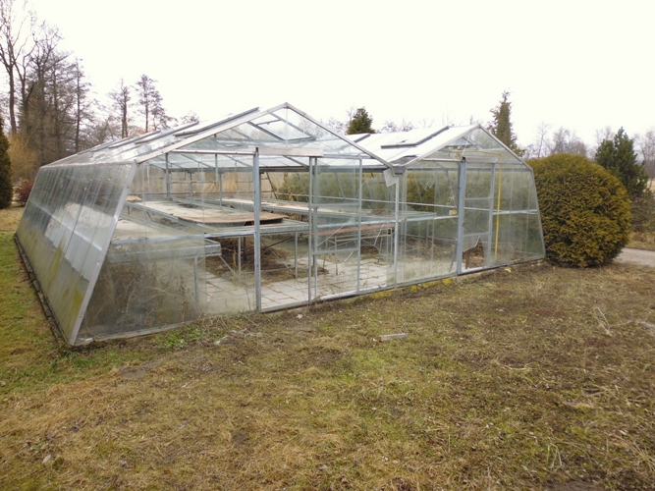

Skleník je nevyužívaný, skleněné výplně jsou částečně popraskané, rozbité.

Zájemci se přihlásí do 24. března 2017 e-mailem nebo písemně na adrese:
Střední škola André Citroëna Boskovice, příspěvková organizace,
náměstí 9. května 2a, 680 11 Boskovice

RNDr. Karel Ošlejšek, ředitel školy

V Boskovicích 6.3.2017

